Η ΕΘΕΛΟΝΤΙΚΗ ΔΡΑΣΗ ΤΗΣ ΤΑΞΗΣ ΜΑΣ
Β3 -2ου Γυμνασίου Καλαμάτας
Στο πλαίσιο της 3ης θεματικής ενότητας των Εργαστηρίων Δεξιοτήτων ασχοληθήκαμε με την κοινωνική συναίσθηση και ευθύνη και ειδικότερα με τον εθελοντισμό. Προσπαθήσαμε να κατανοήσουμε τις έννοιες και να δούμε εφαρμογές τους στο στενό κοινωνικό μας περιβάλλον. Ως τελική εργασία το τμήμα μας (Β3) αποφάσισε να αναλάβει να συγκεντρώσει χρήματα για τροφές και είδη υγιεινής για τα αδέσποτα ζώα της περιοχής μας ( κυρίως σκυλοτροφή, γατοτροφή και σαμπουάν για μικρά ζώα) και να τα παραδώσουμε στον Φιλοζωικό Όμιλο Καλαμάτας.
Ο λόγος που επιλέξαμε να κάνουμε αυτήν την εθελοντική δράση είναι γιατί πιστεύουμε ότι όπως έχουν οι άνθρωποι δικαίωμα σε μία αξιοπρεπή ζωή, που καλύπτει τις βασικές βιοτικές τους ανάγκες, έτσι θα έπρεπε να έχουν και τα ζώα.
Για να υλοποιήσουμε την δράση, αρχικά ορίστηκαν οι αρμοδιότητες που έπρεπε να κάνει ο καθένας μας. Στη συνέχεια η Βάλια Παναγέα, Σταυρούλα Γιαννουκάκη, Ολυμπία Κρόμπα, Νεφέλη Μίσσιου και η Ιφιγένεια Λιάκα συγκέντρωσαν τα χρήματα για τις τροφές και η Αντιόπη Πετράκη, Βάλια Παναγέα ανέλαβαν να αγοράσουν τις τροφές και τα είδη υγιεινής. Μετά, οι καθηγητές μας συνεννοήθηκαν με τον Φιλοζωικό Όμιλο για να παραδώσουμε τα δώρα μας στον όμιλο.
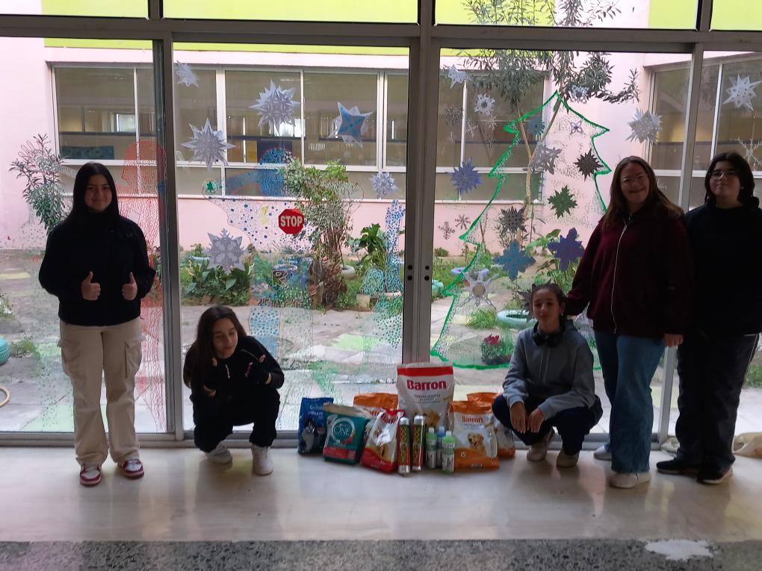

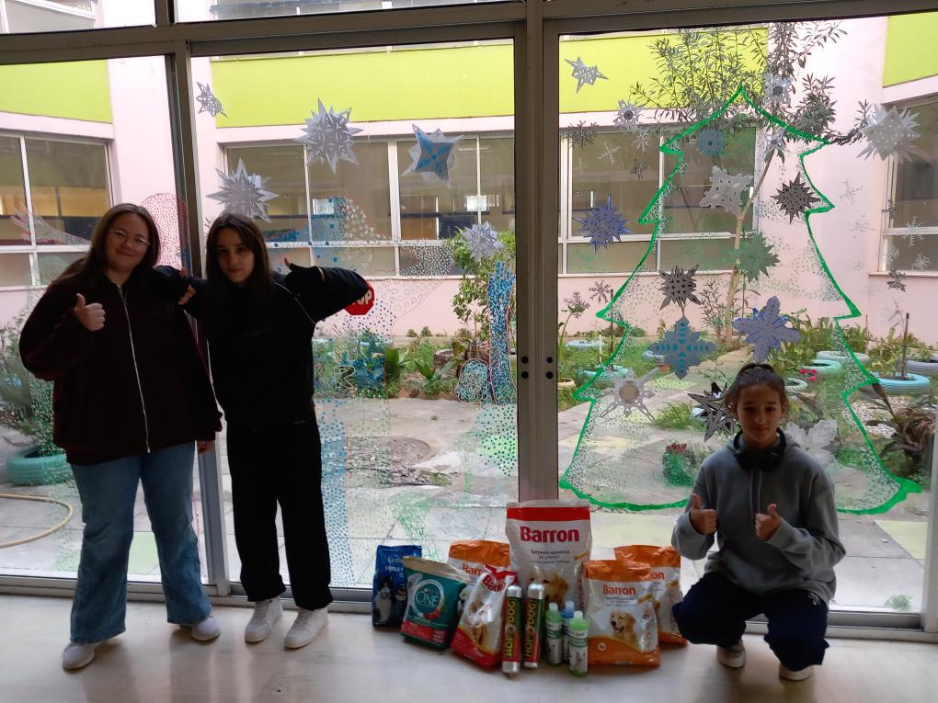
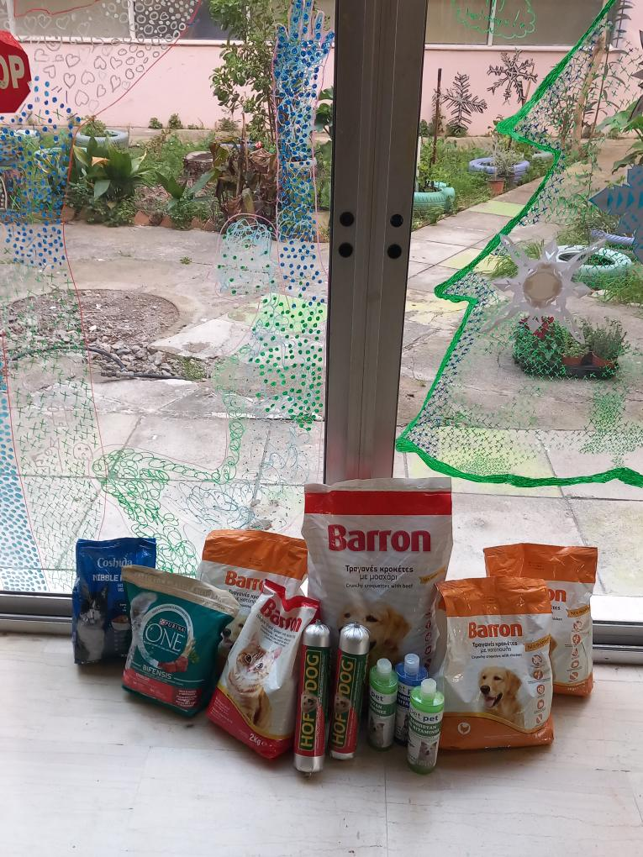

Νεφέλη Μίσσιου, Σταυρούλα Γιαννουκάκη, Γεωργία Αλεβετσοβίτη, Ιφιγένεια Λιάκα

